모바일/웹서비스 프로젝트 공통평가 02

수행 결과 보고서

학번 : 2022105689

이름 : 박예림

[적/부판정 범례] ○:적합, ×:부적합, △:점검제외, N/A:해당없음
첨부 그림은 모두 문서에 포함하는 형식으로 저장 할 것
수업 요구사항 |  |  |  | 이행현황
ID | 구분 | 요구사항명 | 요구사항 내용 | 완료  여부 | 적/부 판정 | 관련증빙
1 | 제출문 | 폴더 구조 | - ROOT  - PhotoBlogServer[Dir]  : Django Server  - PhotoViewer[Dir]  : Android Client  - YOLOv5[Dir]  : Edge Client  -모바일/웹서비스 프로젝트 공통평가 02_수행 결과 보고서.docx[File]  제출 : 탐색기, 파인더 또는 Git레포지토리 폴더 구조 캡처 화면  주의 : “공동평가 01”과 다른 레포지토리로 제출 | ○ |  | 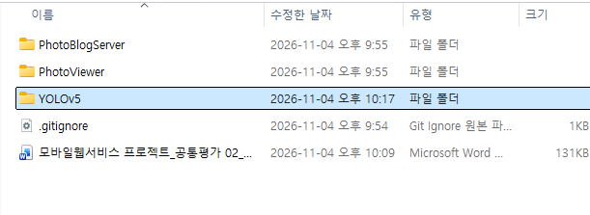
2 | 제출문 | Github 레파지토리 push | 아래 평가 항목에 대하여 구현 혹은 테스트를 완료하고, 캡처 이미지를 제공된 MS-Word 파일로 정리하여 Github URL을 제출 한다.  제출 : URL | ○ |  | https://github.com/pyr27/mobile_webservice_midterm2
3 | 강의 자료 | YOLOv5 설치 및 실행 | 강의 자료 [6페이지]  제출 : 1. 변경 없는 기본 상태의 “detect.py”실행  2. 화면 객체 인식 완료된 화면 캡처 | ○ |  | 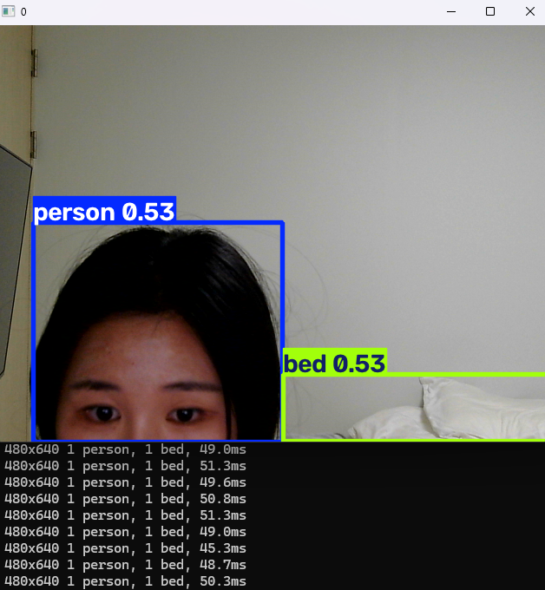
4 | 강의 자료 | 검출기 코드 수정 | 강의 자료 [8,9,10페이지]  제출 : VSCODE 추가된 소스코드 화면 캡처 | ○ |  | 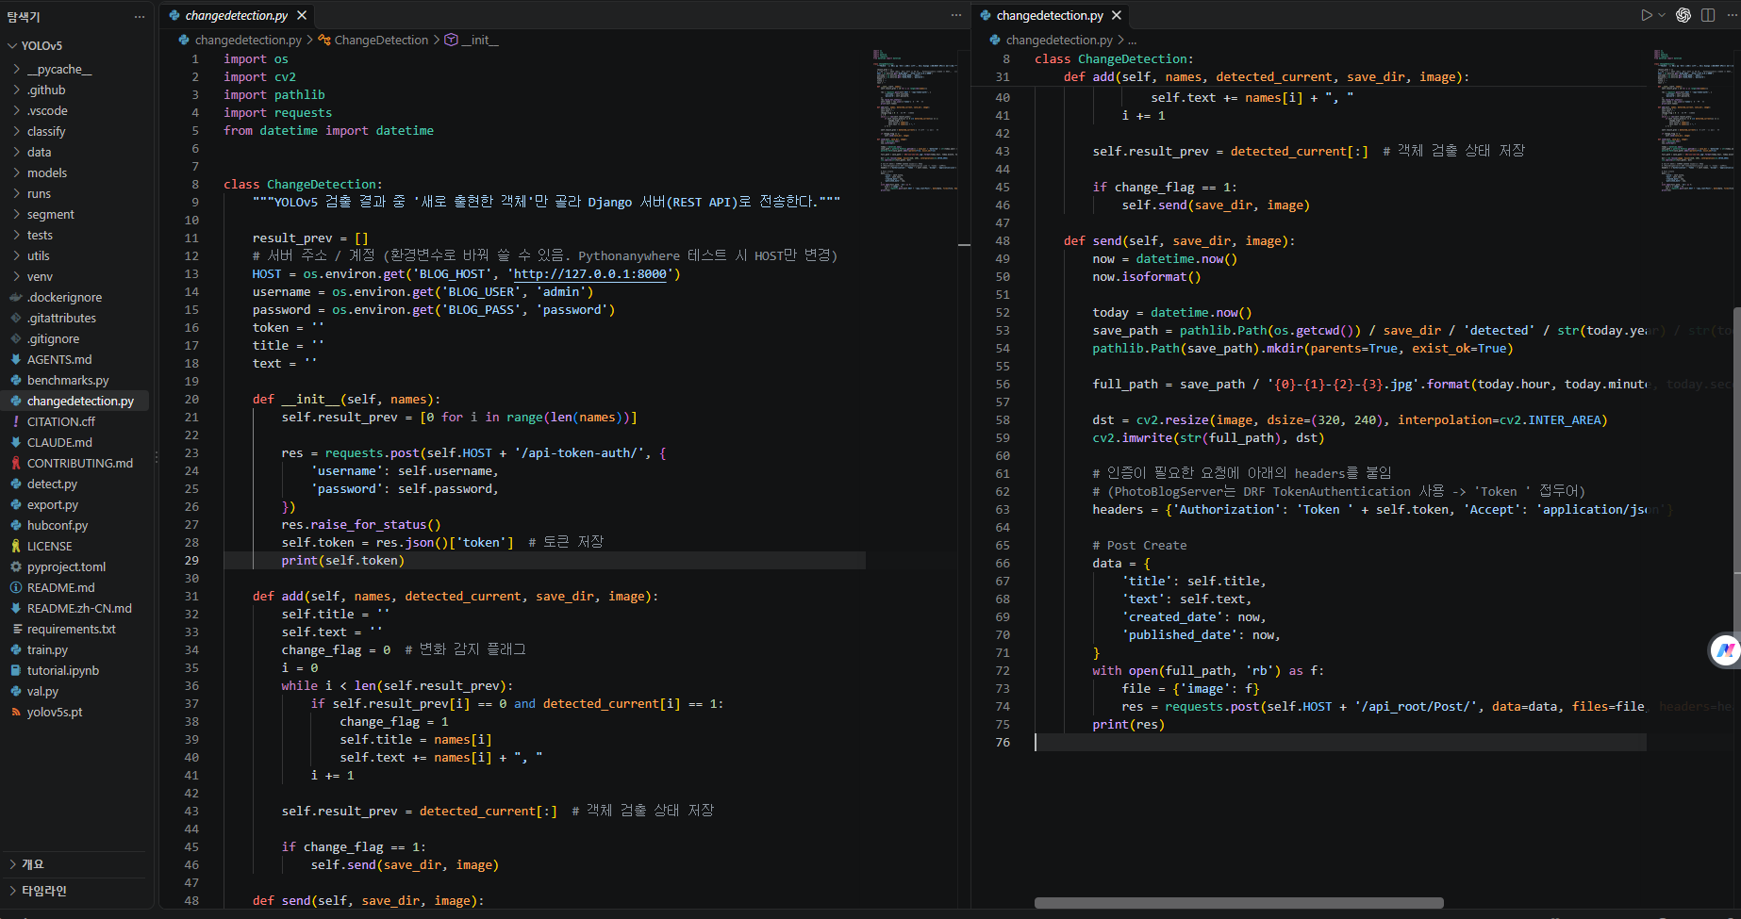  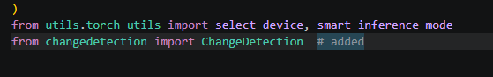  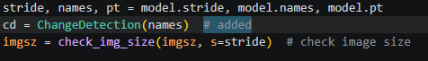  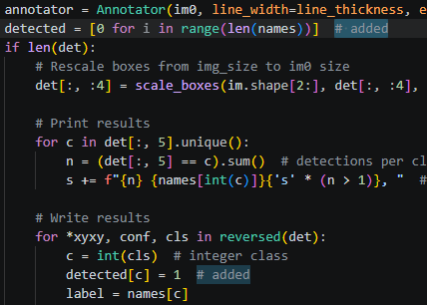  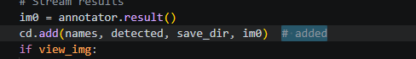
5 | 강의 자료 | 블로그 등록 결과 | 강의 자료 [12페이지]  제출 : Server 브라우저 출력화면 (localhost) (api_root) | ○ |  | 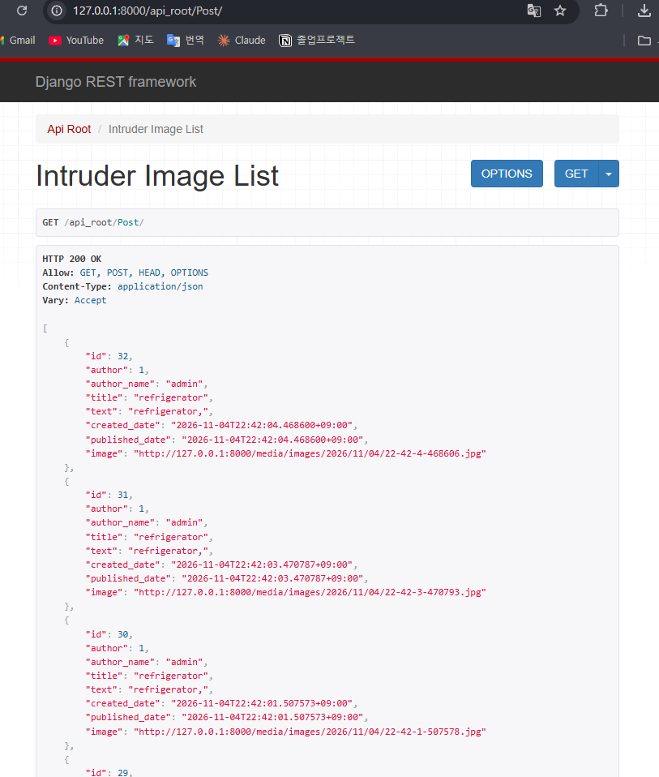
6 | 강의 자료 | 블로그 등록 결과 | 강의 자료 [12페이지]  제출 : Server 브라우저 출력화면 (localhost) (목록 및 이미지) | ○ |  | 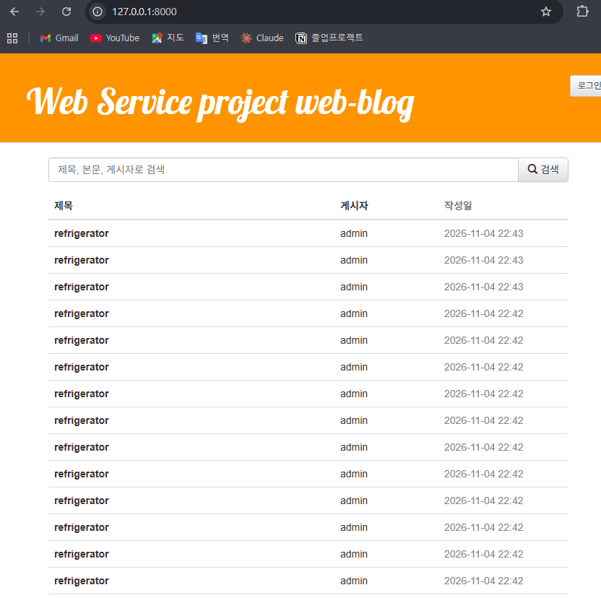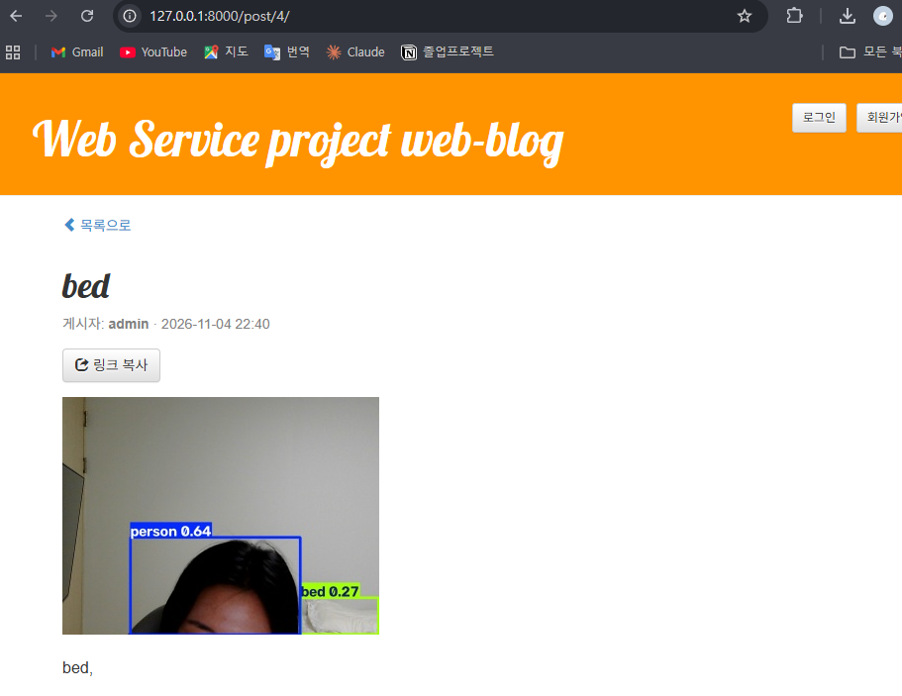
7 | 제출문 | 모바일 화면 확인 | 제출 : YOLO에서 검출되고 서버로 전송된 이미지를 모바일에서 확인하는 화면 캡처 | ○ |  | 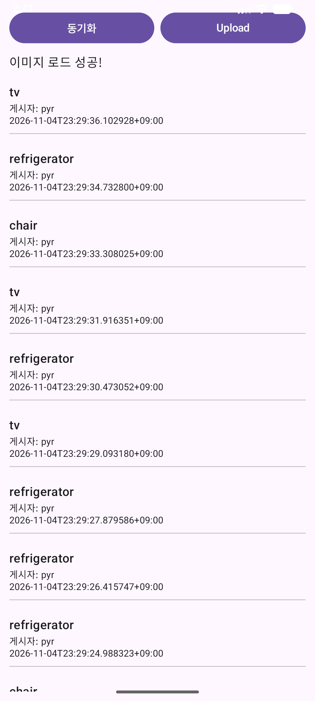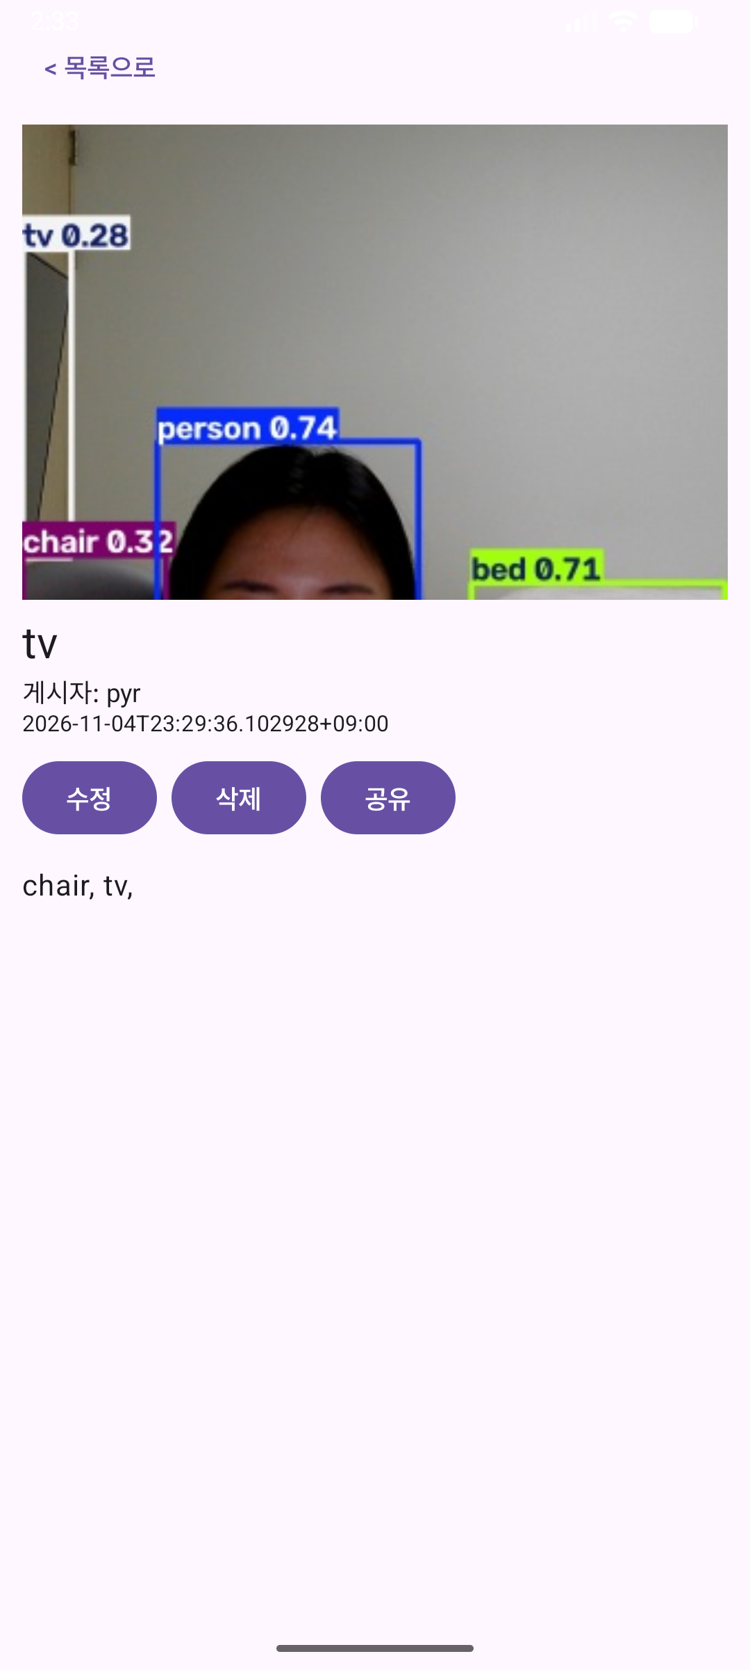
8 | 제출문 | Pythonanywhere 클라우드상 동작 | 강의 자료 [12페이지]  제출 : Server 브라우저 출력화면 (Pythonanywhere) (api_root) | ○ |  | 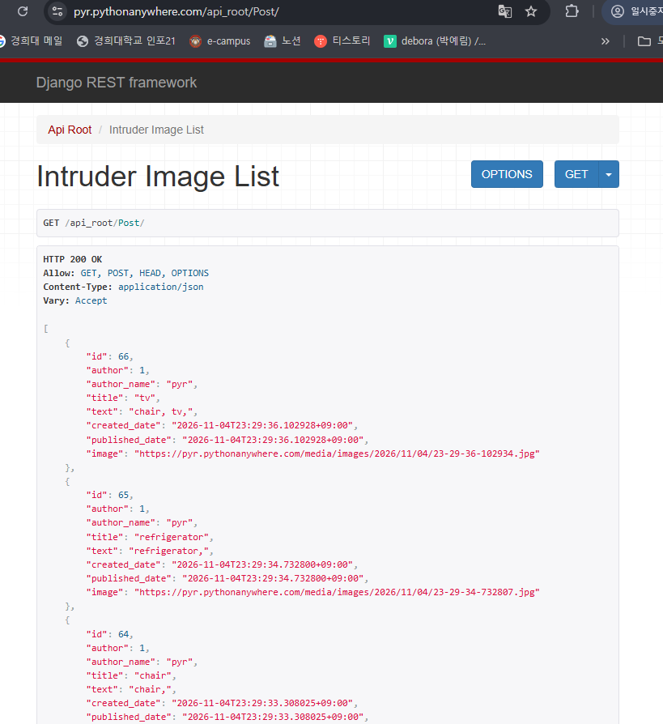
9 | 제출문 | Pythonanywhere 클라우드상 동작 | 강의 자료 [12페이지]  제출 : Server 브라우저 출력화면 (Pythonanywhere) (목록 및 이미지)  https://pyr.pythonanywhere.com/  https://pyr.pythonanywhere.com/post/66/ | ○ |  | 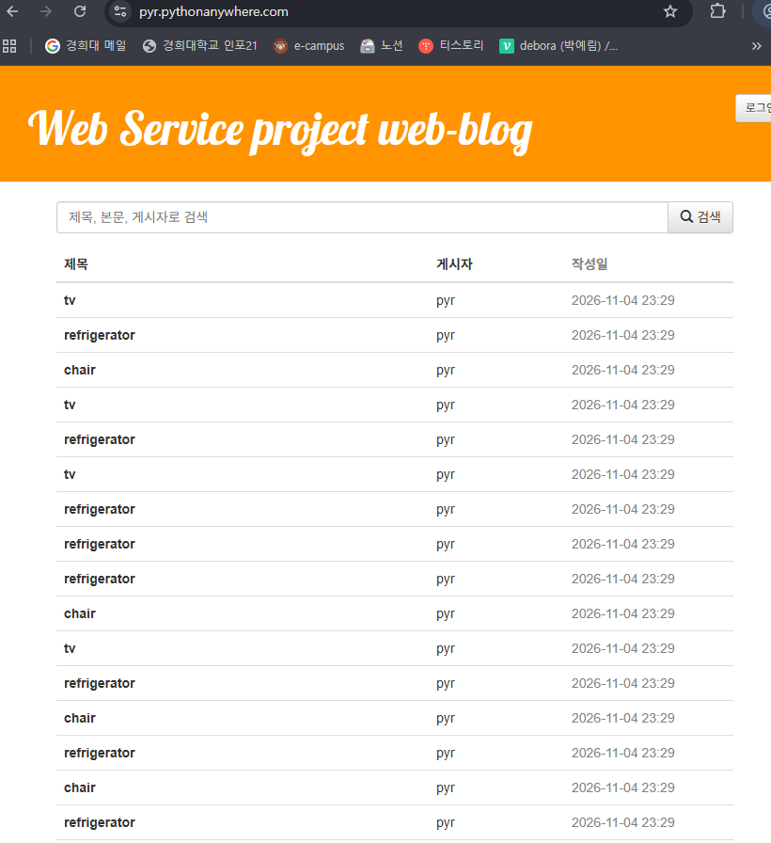  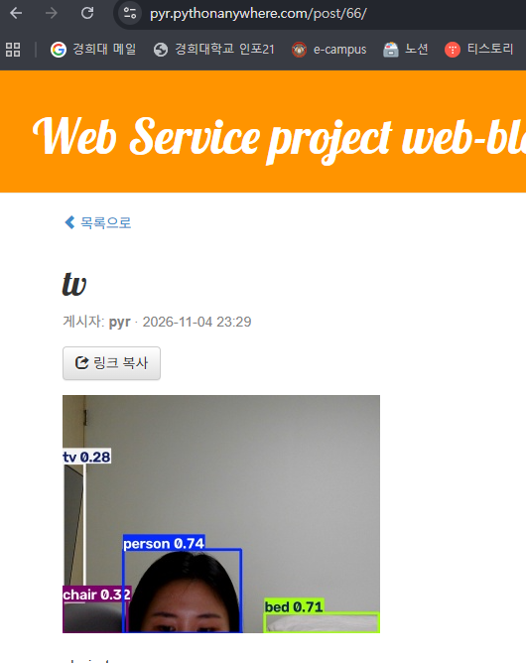
10 | 제출문 | 기타 기획 되지 않은 편의 기능 [최대 2개] | 제출 : 해당 기능 정의, 설명 및 동작 증빙 화면 캡처  (서버/클라이언트 각각 구현이 필요한 경우 별도 요구사항으로 등록 함) | ○ |  | 1. 얼굴 인식 & 자리 비움 확인  2. 온디바이스 이미지 분석
 |  |  | 1. 얼굴 등록 → 자리 비움 탐지  [기획 의도]  YOLO는 'person'이 있는지만 알 뿐 누구인지는 모른다. 침입자 감시 시스템을 '내 자리를 지키는 시스템'으로 확장하기 위해, 등록된 사용자 본인을 식별해 재석/자리 비움을 자동 기록하고, 등록되지 않은 사람만 침입자로 판정한다. 기말 프로젝트(얼굴 인식 기반 공부 시간 측정)의 핵심 모듈이다. |  |  | 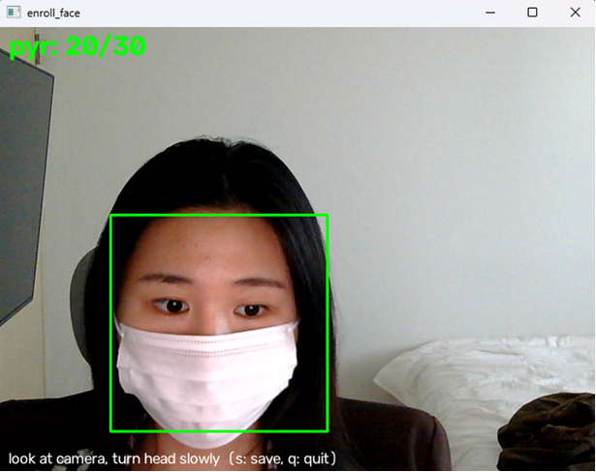  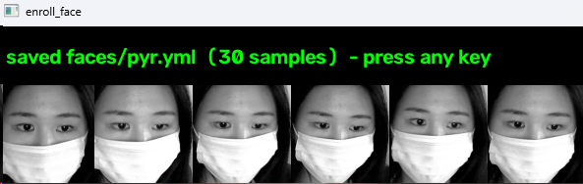
 |  |  | [구현 방식 - 전부 Edge(PC)에서 수행, 서버에는 결과만 전송]  1) enroll_face.py: 웹캠에서 Haar cascade로 얼굴을 찾아 200×200 흑백 샘플 30장을 수집하고, OpenCV LBPH(Local Binary Pattern Histogram) 인식기를 학습해 faces/<계정>.yml로 저장한다. (--others 옵션으로 타인 얼굴을 부정 샘플로 추가 학습 가능)  2) presence.py: detect.py가 매 프레임 넘겨주는 YOLO person 박스마다 얼굴을 찾아 LBPH로 등록 사용자인지 판정(거리 < 임계값 60, 본인≈40·타인≈75). 본인이면 초록 박스+계정명, 타인이면 빨간 박스+unknown, 미등록 인원 수를 집계한다.  3) 상태 머신: 연속 3프레임 이상 본인이 인식돼야 '재석' 확정(오인식 1프레임 무시). ABSENT_SEC(기본 30초) 이상 미인식 → '자리 비움', 다시 인식 → '복귀'. 화면 좌상단에 상태·경과 시간·미등록 인원 수를 오버레이한다.  4) 침입자 판정과 결합: 등록 사용자만 있는 프레임에서는 person을 침입 대상에서 제외하고, 등록되지 않은 사람이 나타날 때만 기존 침입자 로직(changedetection)이 동작한다 → '주인이 침입자로 신고되는' 모순 제거.  5) 상태가 바뀔 때마다 기존 블로그 REST API(/api_root/Post/)에 토큰 인증으로 캡처 이미지와 함께 게시('재석 시작'/'자리 비움'/'복귀', 본문에 재석·비움 시간) → 웹/모바일/Pythonanywhere에서 동일하게 확인. 서버 코드 변경 없음. |  |  | 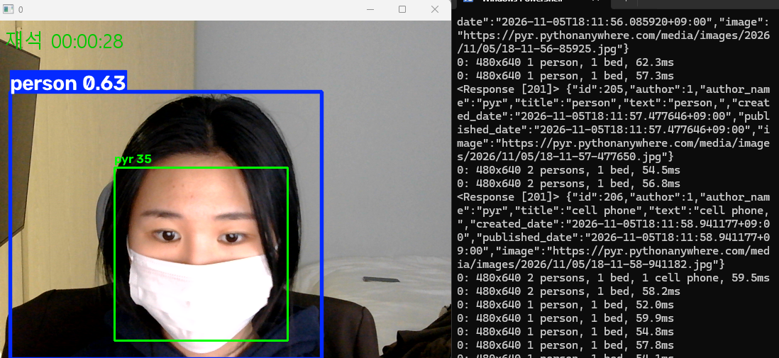  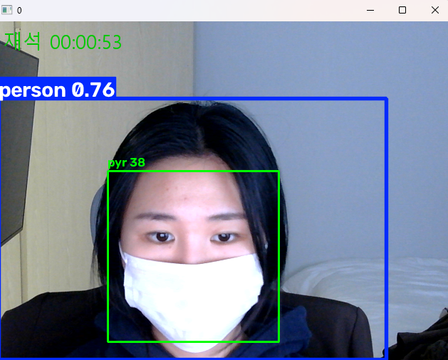  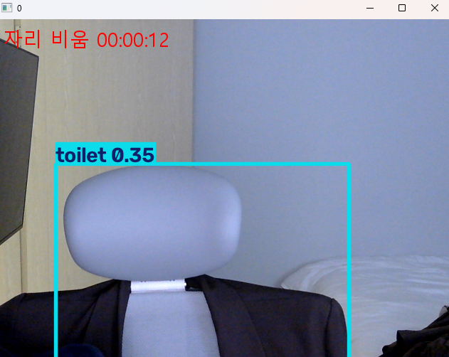
 |  |  | [동작 정리]  · 본인 착석 → 오버레이 '재석 00:00:xx' + 얼굴 'pyr 3x'(초록) → 게시글 '재석 시작' 1회, 침입 글 없음  · 본인 30초 이상 자리 비움 → '자리 비움 00:00:xx'(빨강) → 게시글 '자리 비움 (재석 …)'  · 본인 부재 중 타인 착석 → '자리 비움 … / 미등록 인원 1' + 얼굴 'unknown 7x'(빨강) → 재석으로 전환되지 않고 'person' 침입 글만 게시  · 본인 복귀 → '재석 …' → 게시글 '복귀 (자리 비움 …)'  · 본인 + 타인 동시 → 재석 유지 + '미등록 인원 1', 타인은 침입 글로 기록  [기술 포인트]  온디바이스 얼굴 식별(영상·얼굴 데이터는 PC 밖으로 나가지 않음) / YOLO 검출 + 얼굴 인식 2단계 파이프라인 / 연속 프레임·시간 기반 상태 전이로 깜빡임에 흔들리지 않음 / 등록 사용자 vs 미등록 인원 구분으로 침입자 판정 고도화 / 환경변수(BLOG_HOST, ABSENT_SEC, FACE_THRESHOLD, CONFIRM_FRAMES)로 설정 분리.  [증빙 화면]  ① 얼굴 등록 수집(20/30) ② 학습 샘플·저장 완료 ③ 재석 + 얼굴 식별(pyr) ④ 자리 비움 ⑤ 타인 착석 시 unknown·미등록 인원 ⑥ 서버 게시글 '재석 시작' ⑦ 서버 게시글 '자리 비움 (재석 …)' |  |  | 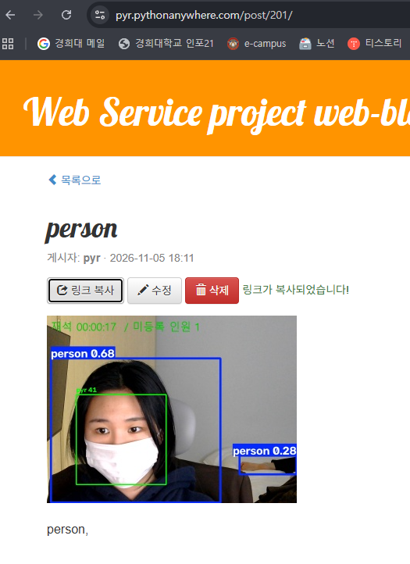  https://pyr.pythonanywhere.com/post/201/  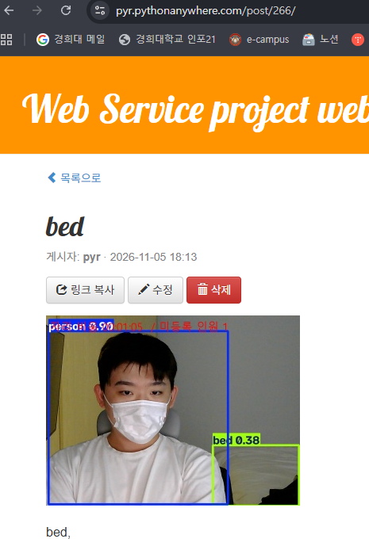https://pyr.pythonanywhere.com/post/266/
 |  |  | 2. 온디바이스 AI 객체 인식  [기획 의도]  모바일에서 사진을 올릴 때 제목·본문을 매번 손으로 적어야 했다. 서버나 외부 API를 거치지 않고 스마트폰 안에서 이미지를 인식해 내용을 자동으로 채워 주면, 네트워크가 없어도 동작하고 사진이 외부로 전송되지 않아 응답 속도와 프라이버시 모두 유리하다.  [구현 방식 - Android 클라이언트(PhotoViewer)]  1) Google ML Kit Image Labeling(모델 내장형 com.google.mlkit:image-labeling)을 의존성으로 추가. 모델이 APK에 포함되어 Play 서비스·네트워크 없이 기기 내부에서만 추론한다.  2) 업로드 다이얼로그에서 이미지를 선택하면 LaunchedEffect로 ML Kit 추론을 비동기 실행(coroutines + Task.await()). 신뢰도 60% 이상 라벨만 사용. 다이얼로그가 닫히면 DisposableEffect로 네이티브 리소스 해제.  3) 결과를 신뢰도순으로 정렬해 1위 라벨을 제목, 전체 라벨을 본문에 자동 입력하고, 아래에 '라벨 + 신뢰도 %' 목록을 표시(터치하면 그 라벨을 제목으로 채택). 사용자가 이미 입력한 값은 덮어쓰지 않는다.  4) 업로드는 기존 REST API를 그대로 사용 → 서버/웹/Pythonanywhere에서 동일하게 게시글 확인.  [기술 포인트]  온디바이스 AI 추론(서버 부하 0, 오프라인 동작) / Compose 상태와 비동기 추론 연동 / 추론 결과를 UI 입력값으로 연결하는 자동 완성 UX.  [증빙 화면]  ① 사진 선택 직후 '온디바이스 인식 완료 (6개)' + 라벨/신뢰도 목록 + 자동 입력된 제목(Vehicle)·본문 ② 업로드된 게시글 상세 ③ 다른 사진(Television 78%) 인식 결과  https://pyr.pythonanywhere.com/post/68/  https://pyr.pythonanywhere.com/post/287/ |  |  | 

